АДМИНИСТРАЦИЯ

СЕЛЬСКОГО ПОСЕЛЕНИЯ

ДУБОВЫЙ УМЕТ
МУНИЦИПАЛЬНОГО РАЙОНА
ВОЛЖСКИЙ
САМАРСКОЙ ОБЛАСТИ

443530, Самарская область, Волжский район,
Дубовый Умет, ул. Советская 120
тел. 998-71-84, факс 998-72-34

П О С Т А Н О В Л Е Н И Е

от 14 июля 2022 № 76

Об утверждении формы проверочного листа, используемого при осуществлении муниципального контроля на автомобильном транспорте, городском наземном электрическом транспорте и в дорожном хозяйстве в границах населенных пунктов сельского поселения Дубовый Умет муниципального района Волжский Самарской области

В соответствии со статьей 53 Федерального закона от 31.07.2020 № 248-ФЗ «О государственном контроле (надзоре) и муниципальном контроле в Российской Федерации», а также принимая во внимание вступившее в силу 1 марта 2022 года постановление Правительства Российской Федерации от 27.10.2021 № 1844 «Об утверждении требований к разработке, содержанию, общественному обсуждению проектов форм проверочных листов, утверждению, применению, актуализации форм проверочных листов, а также случаев обязательного применения проверочных листов», Администрация сельского поселения Дубовый Умет муниципального района Волжский Самарской области ПОСТАНОВЛЯЕТ:
1. Утвердить форму проверочного листа, используемого при осуществлении муниципального контроля на автомобильном транспорте, городском наземном электрическом транспорте и в дорожном хозяйстве в границах населенных пунктов сельского поселения Дубовый Умет муниципального района Волжский согласно приложению.
2. Настоящее Постановление вступает в силу со дня его официального опубликования.
3. Обеспечить размещение настоящего Постановления на официальном сайте администрации сельского поселения Дубовый Умет муниципального района Волжский Самарской области в информационно-коммуникационной сети «Интернет» в разделе «Контрольно-надзорная деятельность» «Профилактика правонарушений» и внесение формы проверочного листа в единый реестр видов федерального государственного контроля (надзора), регионального государственного контроля (надзора), муниципального контроля.
4. Признать утратившим силу Постановление Администрации сельского поселения Дубовый Умет муниципального района Волжский Самарской области № 178 от 02.12.2021г. «Об утверждении формы проверочного листа (список контрольных вопросов) при проведении муниципального контроля на автомобильном транспорте и в дорожным хозяйстве на территории сельского поселения Дубовый Умет муниципального района Волжский Самарской области».
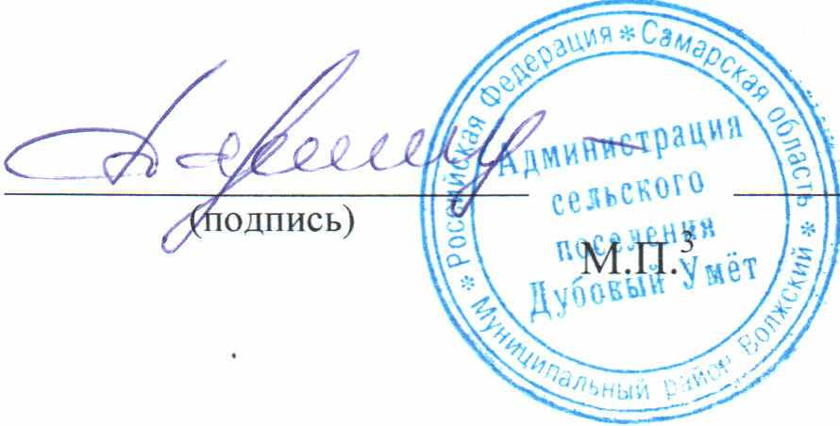
5. Контроль за выполнением настоящего Постановления оставляю за собой.

Глава сельского поселения Дубовый Умет
В. Н. Парамзин

Приложение
К постановлению Администрации сельского поселения
Дубовый Умет м. р. Волжский Самарской области
от _______________ № _____

Форма
QR-код, предусмотренный постановлением Правительства Российской Федерации
от 16.04.2021 № 604 «Об утверждении Правил формирования и ведения единого реестра контрольных (надзорных) мероприятий и о внесении изменения в постановление Правительства Российской Федерации от 28 апреля 2015 г. № 415».

Проверочный лист, используемый при осуществлении муниципального контроля на автомобильном транспорте, городском наземном электрическом транспорте и в дорожном хозяйстве в границах населенных пунктов сельского поселения Дубовый Умет муниципального района Волжский Самарской области
(далее также – проверочный лист)

«____» ___________20 ___ г.
дата заполнения проверочного листа
1. Вид контроля, включенный в единый реестр видов контроля:
___________________________________________________________________________________________________________________________________________________________________________________________________________________________________________________________________________________
2. Наименование контрольного органа и реквизиты нормативного правового акта об утверждении формы проверочного листа: ____________________________________________________________________
_________________________________________________________________________________________________________________________________________
_____________________________________________________________________
3. Вид контрольного мероприятия: _______________________________________
____________________________________________________________________
4. Объект муниципального контроля, в отношении которого проводится контрольное мероприятие: ______________________________________________
______________________________________________________________________________________________________________________________________________________________________________________________________________
5. Фамилия, имя и отчество (при наличии) гражданина или индивидуального
предпринимателя, его идентификационный номер налогоплательщика и (или) основной государственный регистрационный номер индивидуального предпринимателя, адрес регистрации гражданина или индивидуального предпринимателя, наименование юридического лица, его идентификационный номер налогоплательщика и (или) основной государственный регистрационный номер, адрес юридического лица (его филиалов, представительств, обособленных структурных подразделений), являющихся контролируемыми лицами:__________________________________________________________________________________________________________________________________________________________________________________________________________________________________________________________________________________________________________________________________________________
6. Место (места) проведения контрольного мероприятия с заполнением
проверочного листа: ___________________________________________________
______________________________________________________________________________________________________________________________________________________________________________________________________________
7. Реквизиты решения контрольного органа о проведении контрольного мероприятия, подписанного уполномоченным должностным лицом контрольного органа: __________________________________________________
_________________________________________________________________________________________________________________________________________
8. Учётный номер контрольного мероприятия: _____________________________
_____________________________________________________________________
9. Список контрольных вопросов, отражающих содержание обязательных требований, ответы на которые свидетельствует о соблюдении или несоблюдении контролируемым лицом обязательных требований:

№  п/п | Список контрольных вопросов, отражающих содержание обязательных требований, ответы на которые свидетельствует о соблюдении или несоблюдении контролируемым лицом обязательных требований | Реквизиты нормативных правовых актов с указанием их структурных единиц, которыми установлены обязательные требования | Ответы на  контрольные  вопросы |  |  | Примечание (подлежит обязательному заполнению в случае заполнения графы «неприменимо»)
 |  |  | да | нет | неприменимо
1 | Объекты дорожного сервиса оборудованы стоянками и местами остановки транспортных средств, а также подъездами, съездами и примыканиями в целях обеспечения доступа к ним с автомобильной дороги общего пользования местного значения (далее – местная автомобильная дорога)? | Часть 6 статьи 22 Федерального закона от 08.11.2007 № 257-ФЗ «Об автомобильных дорогах и о дорожной деятельности в Российской Федерации и о внесении изменений в отдельные законодательные акты Российской Федерации» (далее – Федеральный закон № 257-ФЗ)
2 | Внесена плата за оказание услуг присоединения объектов дорожного сервиса к местной автомобильной дороге на основании заключаемого с владельцем местной автомобильной дороги договора о присоединении объекта дорожного сервиса к местной автомобильной дороге? | Часть 7 и 9 статьи 22 Федерального закона № 257-ФЗ
3 | Соблюдается ли запрет на осуществление в границах полосы отвода местной автомобильной дороги следующих действий: | Часть 3 статьи 25 Федерального закона № 257-ФЗ
3.1 | на выполнение работ, не связанных со строительством, с реконструкцией, капитальным ремонтом, ремонтом и содержанием местной автомобильной дороги, а также с размещением объектов дорожного сервиса?
3.2 | на размещение зданий, строений, сооружений и других объектов, не предназначенных для обслуживания местной автомобильной дороги, ее строительства, реконструкции, капитального ремонта, ремонта и содержания и не относящихся к объектам дорожного сервиса?
3.3 | на распашку земельных участков, покос травы, осуществление рубок и повреждение лесных насаждений и иных многолетних насаждений, снятие дерна и выемка грунта, за исключением работ по содержанию полосы отвода местной автомобильной дороги или ремонту местной автомобильной дороги, ее участков?
3.4 | на выпас животных, а также их прогон через местную автомобильную дорогу вне специально установленных мест, согласованных с владельцем местной автомобильной дороги?
3.5 | на установку рекламных конструкций, не соответствующих требованиям технических регламентов и (или) нормативным правовым актам о безопасности дорожного движения?
3.6 | на установку информационных щитов и указателей, не имеющих отношения к обеспечению безопасности дорожного движения или осуществлению дорожной деятельности?
4 | Выполняется ли лицом, в интересах которого установлен сервитут в отношении земельного участка в границах полосы отвода местной автомобильной дороги, обязанность по приведению такого земельного участка в состояние, пригодное для его использования в соответствии с разрешенным использованием, после прекращения действия указанного сервитута? | Часть 4.11 статьи 25 Федерального закона № 257-ФЗ
5 | Выдано ли специальное разрешение на движение по местной автомобильной дороге транспортного средства, осуществляющего перевозки (за исключением транспортного средства, осуществляющего международные автомобильные перевозки) тяжеловесных и (или) крупногабаритных грузов? | Части 2, 10 статьи 31 Федерального закона № 257-ФЗ, пункт 2 Правил возмещения вреда, причиняемого тяжеловесными транспортными средствами, утвержденных Постановлением Правительства Российской Федерации от 31.01.2020 № 67
6 | Осуществляется внесение платы за проезд по платным местным автомобильным дорогам, платным участкам таких автомобильных дорог (в случае создания платных местных автомобильных дорог, платных участков таких автомобильных дорог)? | Пункты 3 и 4 части 1 статьи 13 Федерального закона № 257-ФЗ, _______ (следует указать структурную единицу, а также реквизиты муниципального правового акта, определяющие размер платы за проезд транспортных средств по платным местным автомобильным дорогам, платным участкам указанных автомобильных дорог)
7 | Осуществляется внесение платы за пользование на платной основе парковками (парковочными местами), расположенными на местных автомобильных дорогах (в случае создания таких парковок (парковочных мест)? | Пункты 3.1, 3.2 и 4 части 1 статьи 13 Федерального закона № 257-ФЗ, _______ (следует указать структурную единицу, а также реквизиты муниципального правового акта, определяющие размер платы за пользование на платной основе парковками (парковочными местами), расположенными на местных автомобильных дорогах)

(должность, фамилия, инициалы должностного лица контрольного органа, в должностные обязанности которого в соответствии с положением о виде контроля, должностным регламентом или должностной инструкцией входит осуществление полномочий по виду контроля, в том числе проведение контрольных мероприятий, проводящего контрольное мероприятие и заполняющего проверочный лист)
(подпись)

Данный пункт включается в утверждаемую форму проверочного листа в случае создания платных автомобильных дорог общего пользования местного значения, платных участков таких автомобильных дорог на территории конкретного муниципального образования.
Данный пункт включается в утверждаемую форму проверочного листа в случае создания платных парковок (парковочных мест) на территории конкретного муниципального образования.
В случае проведения контрольного (надзорного) мероприятия несколькими инспекторами в составе группы инспекторов проверочный лист заверяется подписями инспекторов, участвующих в проведении контрольного (надзорного) мероприятия, а также руководителем группы инспекторов.

